**Звіт про виконання практичних завдань до лекцій з курсу Технології програмування на мові Python**

Звіт до Теми №1

Функції та змінні

Під час виконання практичного завдання до Теми №1 було надано варіанти рішення до наступних задач:

**Перетворення рядка**

Необхідно рядок, що має вигляд "abcdefg123" перетворити наступним чином "321gfedcba", вважаючи сталою довжину рядку в 10 символів.

Для розв’язання задачі використано можливість зрізів у Python, яка дозволяє розвернути рядок за допомогою запису s[::-1]. Було створено функцію reverse_string, що приймає рядок і повертає його у зворотному порядку, після чого користувач вводить рядок з клавіатури, а програма виводить результат перетворення.

Текст програми:

|  |
| --- |
| def reverse_string(s: str) -> str:      return s[::-1]  text = input("Введіть рядок: ")  print("Обернений рядок:", reverse_string(text)) |

Посилання на github <https://github.com/Stanislav1322/TP-KB-242-Stanislav-Yas/blob/main/topic01/task1.py>

Знімок екрану з посилання на github:

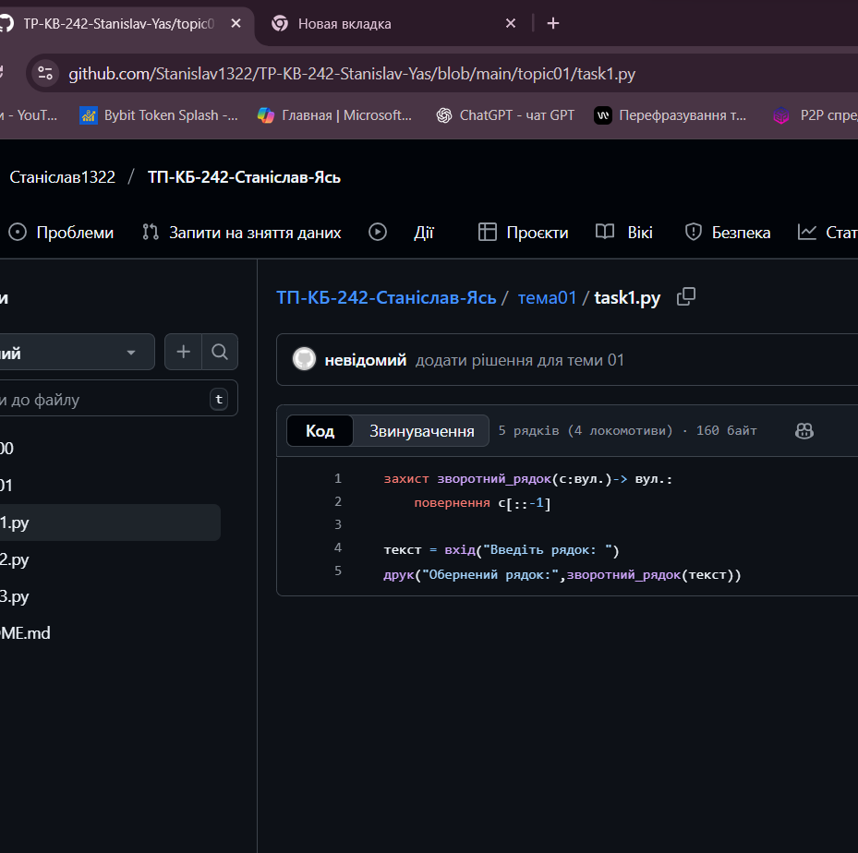Рисунок 1

**Тест**

Виконати деякі тести для strip, capitalize, title, upper, lower та деяких інших

У ході виконання завдання було створено програму мовою Python для тестування різних методів роботи з рядками. В якості прикладу використано змінну text = " Hello Sanya, how are you? ", до якої застосовувалися різні методи: strip() для видалення пробілів на початку та в кінці рядка, capitalize() для перетворення першої літери у велику, title() для зміни регістру кожного слова на формат заголовку, upper() для перетворення всіх символів у великі літери та lower() для перетворення їх у малі. Результати виконання кожного методу виводилися на екран за допомогою функції print().

Текст програми:

|  |
| --- |
| text = "  Hello Sanya, how are you?  "  print(text.strip())  print(text.capitalize())  print(text.title())  print(text.upper())  print(text.lower()) |

Посилання на github <https://github.com/Stanislav1322/TP-KB-242-Stanislav-Yas/blob/main/topic01/task2.py>

Знімок екрану з посилання на github:

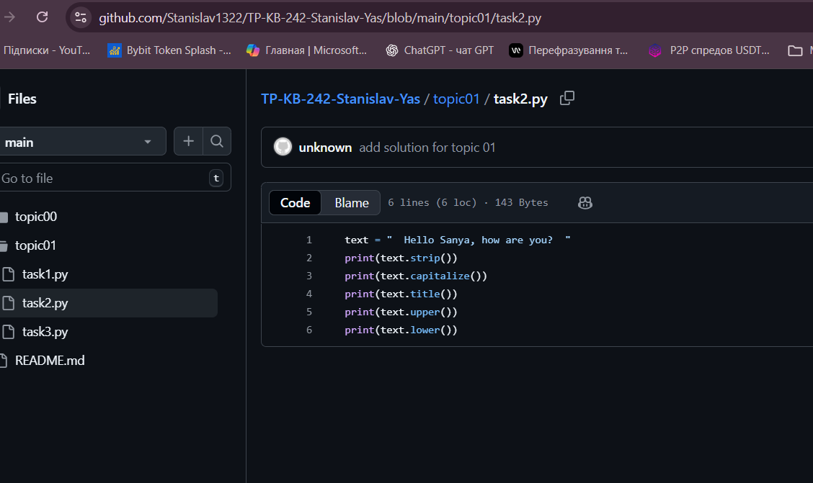Рисунок 2

**Функція пошуку Дискримінант**

Написати формулу дискримінанту і знайти його.

У ході виконання завдання було розроблено програму мовою Python для обчислення дискримінанта квадратного рівняння. Створено функцію diskriminant(a, b, c), яка реалізує формулу D=b2−4acD = b^2 - 4acD=b2−4ac та повертає результат обчислення. Користувач вводить значення коефіцієнтів aaa, bbb та ccc за допомогою функції input(), після чого програма викликає функцію з переданими параметрами й обчислює дискримінант. Результат виводиться на екран у форматі D = ... за допомогою функції print().

Текст програми:

|  |
| --- |
| def diskriminant(a, b, c):      return b**2 - 4*a*c  a=int(input("Enter a: "))  b=int(input("Enter b: "))  c=int(input("Enter c: "))  D=diskriminant(a,b,c)  print("D =", D) |

Посилання на github <https://github.com/Stanislav1322/TP-KB-242-Stanislav-Yas/blob/main/topic01/task3.py>

Знімок екрану з посилання на github:

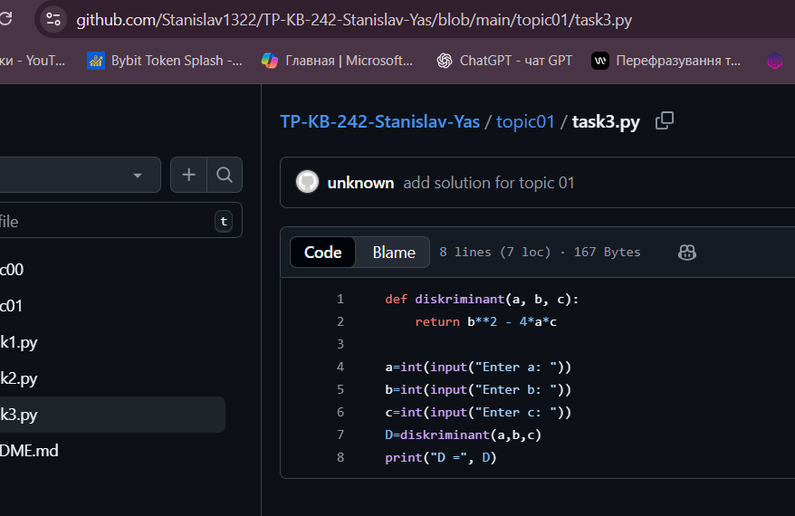Рисунок 3